ضريح الخلفاء العباسيين

يقع بجوار مسجد السيدة رقية , وقد نسبه كريزول الى العمارة الايوبية رغم خلوه من الكتابات الاثرية , ويحدد تريخ بنائه 640 ه اعتمادا على كتابة اثرية على تركيبة تعلو مقبرة ابو ندلة سفير الخليفة العباسي الى السلطان الصالح نجم الدين , ويضم هذا الضريح سبعة توابيت اخرى , كما دفن فيه ابناء السلطان الظاهر بيبرس والداه كما دفن فيه الخليفة العباسي الحاكم بامر الله وكذالك دفن بعده بعض من خلفائه واولادهم لهذا سمي الضريح بضريح الخلفاء العباسيين .
للضريح ثلاث واجهات الشمالية الغربية يزخرفها ثلاث دخلات مستطيلة معقودة بعقود منكسرة وتقع فتحة المدخل في الوسطى منها , ويزخرفها عقدها اشكال من العقود بشكل صفين متراجعين من المقرنصات وهو نفس اسلوب زخرفة اطر الدخلات الجنابية , وفي داخل هذه العقود زخرفة مشعة , وقد زخرفة الواجه بين العقود بصرر مستديرة الشكل اضافة الى معينين بهما اشكال هندسية ونجمية .
وتماثل الواجهة الشمالية الشرقية الواجهة الشمالية الغربية فيما عدا احتوائها على فتحة نافذة حاليا , كانت على الارجح بمثابة مدخل مماثل للمدخل السابق الاوسط .
اما الواجهة الجنوبية الشرقية فيميزها بروز دعامة تجويف محراب المشهد من الخارج وعلى جانبيها دخلتان مصمتتان ذات طواقي مماثلة لما موجود او دخلات الواجهة السابقة , كذالك وجود اربع صفوف من المقرنصات في الاركان .
الضريح مربع الشكل ابعاده من الخارج ( 9,47م عرضا و 13,10م ارتفاعا الى نهاية القبة من الاعلى , ويبلغ سمك الجدران متر ونصف , وابعاده من الداخل ( 6,76م ) يقع المدخل في الجهة الشمالية الغربية يقابل الجدار الجنوبي الشرقي الذي يتوسطه المحراب الذي علوه عقد منفرج مكون من ثلاث صفوف من المقرنصات المتدرجة بالاتساع نحو الخارج والمكونة من صفوف من العقود المنفرجة الصغيرة الحجم وفي وسطه عنصر المحارة التي تشع نحو الحلفة باتجاه المقرنصات كما ويوطر المحراب من الخارج زخارف جصية , ويلاحظ وجود افريز من الخشب عريض به كتابات نسخية يضم ايات قرانية , وتتوزع على جدران الضريح الباقية من الداخل ويضم ايات قرانية .
وتوزعت على بقية الجدران طاقات محرابية الشكل مملوءة بالزخارف الهندسية والنباتية , اما منطقة انتقال القبة فهية تتكون من صفان من المقرنصات بواقع ثلاث حنيات في كل صف وتتميز بزخارفها المذهبة , وتحصر هذه المقرنصات بينها نافذة ثلاثية من الجص والزجاج الملون . واقيمت على هذا المربع قبة ترتفع قمتها 1م فوق ارضية الضريح وقد فتحت في قاعدة القبة مجموعة من النوافذ .
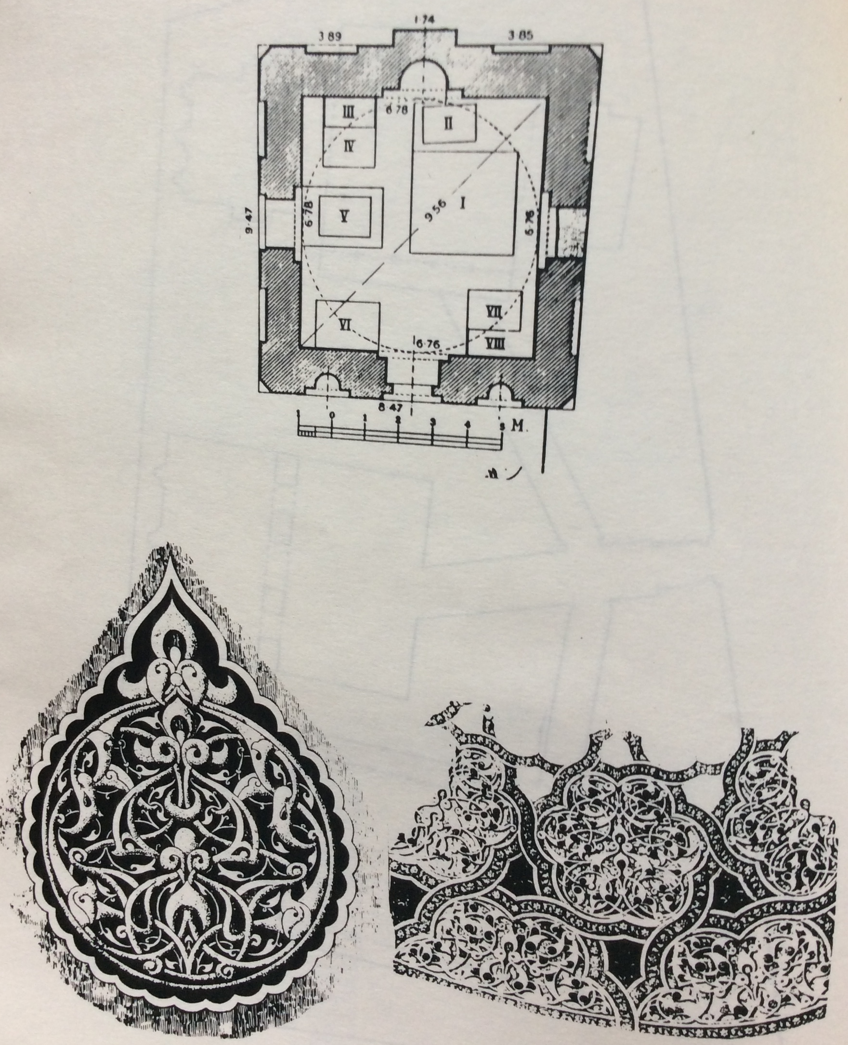
ويتكون ضريح ابو ندلة من قاعدة رخامية مربعة الشكل ( 2,70م ) يعلوها اطار خشبي من حشوات متعددة تحتوي على كتابات تحمل تاريخ الوفاة ويعتقد كرزول ان باني هذا الضريح ربما يكون نفسه ابو ندلة قبل وفاته كونه ذو مكانة اكثر من الخلفاء العباسيين ’كما ان الضريح من الناحية العمارية والزخرفية يحمل دلائل العصر الايوبي .

